Консультация для родителей на тему
«Развивающие игры-головоломки»
Учитель-логопед:
Жуковская Н.Н.

Для детей существует множество головоломок со спичками, но как увлечь ими ребенка и с каких игр лучше начать? Эти игры — отличный способ для развития пространственного мышления и логики! Многие головоломки со спичками ориентированы на детей школьного возраста или даже взрослых. Как же быть с дошкольниками?
Вообще любую «взрослую» логическую игру можно адаптировать для детей: разбить на несколько задач, уменьшить количество вариантов перестановки. А когда уже ребенок будет уверено справляться с такими простыми вариантами (и самое главное будет получать удовольствие от этих игр – ведь у него получается!), тогда можно переходить к более сложным версиям. Попробуем сделать тоже самое со спичками.
Несколько простых правил игры со спичками с детьми
- играть со спичками могут даже дети с 1.5 – 2 лет, но при условии, что они не грызут серу, и вы следите, чтобы спички не оказались в носу или ухе
- обязательно подготовьте гладкую ровную поверхность. Это может быть книга, гладкий стол или доска.
- начинайте с простого, убедитесь, что ребенок понимает, что такое переложить 1 спичку, квадрат, треугольник. Пусть ребенок почувствует радость от «победы»
- не показывайте правильный ответ. Просто отложите задачу до следующего раза, а следующий раз дайте более простую
- не давайте задания с компьютера. Всегда давайте спички: детям важно пробовать, у них еще не развито образное мышление настолько, чтобы решать задачи «в уме»
- чтобы головоломки были интереснее, используйте мелкие игрушки или картинки. Как это делать вы поймете, взглянув на наши задачки.
Игры и головоломки со спичками можно разбить на три этапа. Начинайте с первого этапа — он будет интересен даже младшим школьникам, а трехлетки обычно в полном восторге от этих игр-сказок!
Этап 1: играют малыши
Дети с особыми образовательными потребностями едва ли будут ломать голову над задачей о том, как сделать из квадрата….. Им нужны игры другого рода, а именно выкладывание фигур, предметов, а еще лучше сказки из спичек.
Играть с детьми будет комфортно за столиком. Итак, высыпаем несколько пачек спичек на середину и начинаем рассказ. Например, такой:
Жил был ежик
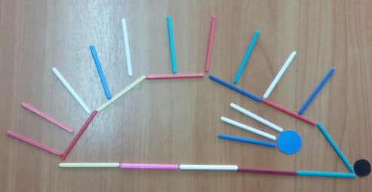
У него был свой домик
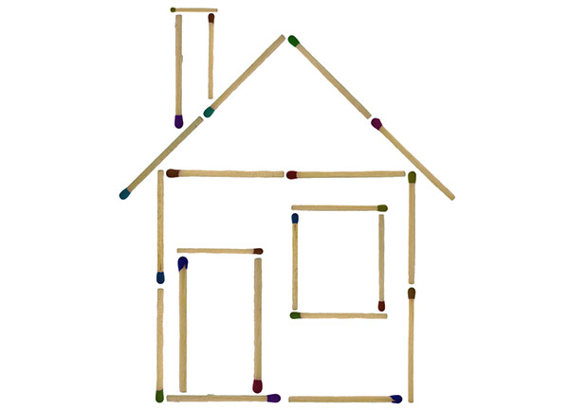
Однажды он встретил змею
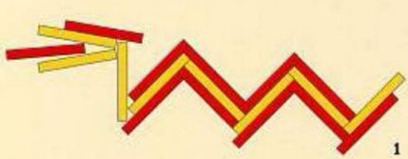
Змея жила в густой траве
И так далее: расскажите о том, как они подружились, встретили лошадку, человека, пытались залезть на дерево и почему у ежика это не получилось.
Ребенок обязательно втянется, если его не трогать, а просто интересно творить, рассказывать и строить. Пройдет немного времени и уже вы будите слушать сказки в исполнении ребенка.
Этап 2: продолжаем играть и строить
Через время, когда рассказываете сказку и строите из спичек, просите ребенка помочь вам. Построить ТАКОЙ ЖЕ домик, сделать лошадку-подружку, стулья для всех гостей. Благодаря этим заданиям, ребенок будет строить «по образцу», что очень важно для развития пространственного мышления. Без этого этапа, очень сложно будет перейти к следующему – настоящим задачам и головоломкам.
Этап 3: начинаем решать головоломки
Наконец можно переходить уже к настоящим головоломкам.
Самые простые «подготовительные» игры
1. Сложи из 5 спичек 2 треугольника
2. Добавь одну спичку, чтобы получилось 2 квадрата.
(Более сложный вариант: добавь одну спичку, чтобы получилось 3 четырехугольника)
3. Переставь одну спичку так, чтобы стул зайца повернулся к капусте
4. Сколько здесь квадратов? А прямоугольников? А является ли квадрат прямоугольником?
5. Добавь 2 спички, чтобы стало 3 квадрата
6. Добавь одну спичку, чтобы получилось 3 треугольника
7. Разверни следы в обратную сторону, переставив 4 спички
8. В корзине лежит морковка. Переложи 2 спички, так чтобы морковка лежала под корзиной
Более сложные игры
1. Переложи три спички так, чтобы рак пополз в другую сторону
2. Поверни избушку на курьих ножках в обратную сторону
3. Волк догоняет зайца. Переложи одну спичку так, чтобы волк убегал от зайца
4. Переложи три спички так, чтобы рыбка поплыла в обратную сторону
5. В совке лежит синий мусор. Переложи 2 спички так, чтобы в совке оказался зеленый мусор
6. Сделай из 9 спичек — 100 (Только если ребенок знаком с этим числом)
7. Убери 3 спички так, чтобы получилась снежинка
8. Добавь три спички так, чтобы получилось колесо
9. Зайчик сидит на крыше. Спрячь его в домик, переложив три спички
10. Переложи 1 спичку так, чтобы крокодил ел не зайку, а морковку.
Игры для детей от 3 лет.
«Попробуй удержи». Положите на стол 5 спичек и попробуйте взять одну из них большими пальцами. Теперь поднимите вторую спичку двумя указательными пальцами. Теперь – третью двумя средними пальцами. Потом четвертую – двумя безымянными пальцами. И, наконец, пятую – двумя мизинцами.
«Угадай-ка».
Возьмите спичечную коробку и положите в нее две спички. Потрясите коробку и спросите малыша, как он считает, сколько спичек сейчас находится в коробке. Дайте ребенку коробку, пусть он сам потрясет ее. Но не открывает. Теперь откройте с ребенком коробку и посчитайте спички. Если ребенок угадывает одну-две спички, добавьте количество.
Спичечные коробки.
Спичечные коробки – отличный материал, который можно использовать в различных играх.
1. «Найди пару». Возьмите несколько спичечных коробочек (чем старше ребенок, тем их может быть больше). Откройте крышечки и снимите внутренние коробочки. На четырех или шести крышечках, как и на внутренних коробочках, нарисуйте одинаковые геометрические фигуры: квадрат, круг, ромб, треугольник. Перемешайте крышечки и коробочки. Попросите ребенка найти и закрыть пары. Изображения не обязательно рисовать, можно вырезать картинки и приклеить. На спичечных коробочках приклейте не только геометрические фигуры. Это могут быть буквы, слова, цвета (разные кусочки цветной бумаги), животные и т.д.
2. «Лыжи». Возьмите две спичечные коробочки. Снимите крышечки с коробков. Поставьте в коробки указательный и средний пальчики малыша – это ваши лыжи. Походите с лыжами. Упражнение очень полезно для развития моторики рук. А по ходу расскажите о том, что такое лыжи, когда на них катаются, на чем еще зимой можно кататься детям, что такое зима, во что одеваются люди зимой. В общем, тем для рассказа – миллион. А чтобы ребенку не скучно было просто так топать, придумайте конечную цель, куда вы будете идти, и соревнуйтесь с мамой. Или поставьте на финише зайчика, белочку, пусть они тоже похвалят малыша. Фантазируйте сколько душе угодно!
Рассортируйте (упражнение на внимание)
Отрежьте ножницами головки у 54 спичек. Возьмите из них 18 и разрежьте их пополам. Оставшиеся 36 больших спичек разложите на 3 кучки по 12 спичек. На 12 спичках вы проведете красные полоски, а на других 12 - синие, а на третьих - черные. Возьмите первые 12 штук; на 4-х проведите по одной красной поперечной полоске; на других 4-х - по две полоски; на третьих 4-х - по три полоски. Так же необходимо провести полоски синего, а затем и черного цвета. Теперь возьмите 36 маленьких спичек и повторите с ними то же, что с 36 большими. Материал для сортировки готов. В каждой кучке после сортировки должны оказаться спички одного размера, с одинаковым числом полосок одного цвета. Так у вас получается 18 кучек. Это полезное занятие, так как хорошо развивает внимание. Сразу раскладывать спички на 18 кучек нелегко. Гораздо проще сначала разложить их на 2 кучки - отдельно большие спички и маленькие. Затем каждую из этих больших кучек - на 3 в зависимости от цвета полосок, всего получится 6 кучек. Теперь каждую из 6 кучек разложить на 3 кучки в зависимости от количества полосок. Так получится 18 кучек. Таким комплектом спичек могут один за другим пользоваться 3-4 человека. Они замечают по часам, кто быстрее справился с заданием, и стараются равняться на него.
Геометрическая задача
Предложите детям только из шести спичек сложить четыре треугольника. (Из трех спичек сделать треугольник, остальные три поставить внутри пирамидой.)
«Кто быстрее»?
Дети делятся на две команды, которые садятся на стулья, впрочем, команды могут соревноваться и стоя. Ведущий дает два пустых коробка без внутреннего бумажного ящичка. Задача: быстро передать коробок партнерам по команде ... носом. Если коробок упал, его поднимают, надевают на нос, и состязание продолжается. Вроде бы все просто, а без ловкости не обойтись.
«Дунь в коробок»
Освободите коробок от спичек. Выдвиньте его наполовину и, приставив ко рту, сильно дуньте. Коробок может улететь довольно далеко. Вот и проведите соревнование "воздушных стрелков". Кстати, таким вылетающим из коробки бумажным ящичком можно: постараться попасть в небольшой очерченный мелом круг; сбить легкую, бумажную мишень; попасть коробочкой в установленную на полу корзинку; попробовать установить рекорд, т.е. "передунуть" коробочку через какую-то планку.
Спичка - копье
Начертить на полу мелом или палкой на земле черту(скакалкой или обручем, если игра проходит в помещении) и, не переступая ее, бросать на дальность обыкновенную спичку, как копье. Победителя можно определить по трем финальным броскам.
«Почтовый индекс»
Из спичек на столе дети выкладывают десять (ориентировочно) прямоугольников с перекладинкой посередине, так, как индекс на почтовом конверте. Задания играющим могут быть следующие: на скорость сложить число, слово, свою фамилию, быстро меняя спички в прямоугольнике (индексе), делая это аккуратно, не разрушая спичек.
«Кто поднимет больше»
На стол кладется одна спичка. На эту спичку с двух сторон накладываются другие спички головками навстречу. Затем сверху все это закрепляется одной, двумя или большим количеством спичек. Все это "сооружение" надо поднять, не разрушив, за нижнюю спичку. Получается как бы шалашик. Для этого важно сохранить баланс.
«Рисуем спичками»
Рисуем - значит выкладываем из спичек какие-то заданные или производные фигуры или предметы: животных, домик, птиц, человечка, кораблик и т. п. Автор самого остроумного и качественного рисунка становится победителем. «Из пяти квадратов – четыре»
Задайте всем желающим такую задачу. Из пяти квадратов две спички переложить так, чтобы получилось четыре одинаковых квадрата.
«Куча-мала»
Эта игра требует терпения и немало времени. Нужно смешать спички из одного коробка. По очереди каждый игрок вытаскивает себе спички (по одной!). Задача – вытащить спичку так, чтобы не пошевелить (сдвинуть, уронить) другие. Если игроку удалось вытащить спичку, не сдвинув другие, тогда он достает следующую спичку. Если же не удалось, то ход переходит к другому.. Выигрывает тот, кто вытащит наибольшее количество спичек.
«Колодец»
Из спичек сложить колодец. Побеждает тот, у кого он самый высокий и простоит дольше.
«Спичечный турнир»
Это веселые эстафеты для любого возраста. Участвуют несколько команд (самое оптимальное число команд - три). Если команда выполнила задание первой, ей присуждаются три очка, второй - два, третьей - одно. У кого после всех этапов больше очков - тот победитель соревнований. Можно за каждый конкурс командам втыкать спички в картофелины, а затем посчитать, сколько иголок у таких "ежиков". Эстафета считается завершенной, когда последний участник команды доставит коробок в то место, с которого началось движение. Если коробок во время движения упадет, участник эстафеты должен остановиться, водрузить его на место и только после этого продолжить свой путь. Если же это задание - на построение из спичек, тогда на его выполнение дается определенное время. Команды выполняют задание поочередно.
Задания для соревнований:
- Пронести спичечный коробок, положив его на макушку головы.
- Пронести два коробка, положив их на плечи, как погоны.
- Пронести коробок, поставив его торцом на сжатый кулак.
- Кто быстрее соберет рассыпанные спички. Для каждой команды в определенном месте рассыпают по # коробков спичек.
- Пронести коробок, положив его на спину в районе поясницы.
- Пронести коробок, положив его на ногу в районе подъема стопы.
- Чья команда выше построит "колодец" из спичек за две минуты?
- Пронести коробок, прижав его подбородком к шее. В подбородок и шею коробок должен упираться торцами.
- Пронести внешнюю часть коробка, нацепив ее на нос. Передать эстафету без помощи рук, следующий участник должен снять коробок носом.
- Пронести коробок, защемив его на мочке уха.
- Построить на полу из спичек паровозик с двумя вагонами.
- Положить пустой коробок на пол и дуть на него, чтобы он двигался сам. Двигать коробок таким образом в одну сторону, обратно бегом.
Игры со спичками – не только полезны для развития мелкой моторики рук ребенка, но также развивают фантазию, формируют пространственно-образное мышление. И если вы считаете, что спички – это детям не игрушка, тогда замените их счетными палочками. Однако спички более удобный материал, они все одинаковые, поэтому не отвлекают внимание ребенка. И, главное, они наверняка есть в каждом доме.

